第一次作业

一、主要功能

本次作业涉及调用摄像头获取图片、读取图片输入、利用矩形mask、二值图作为mask、先验范围mask对输入图片进行处理。

二、代码实现

1．调用摄像头获取图片

cap = cv.VideoCapture(0)

while(cap.isOpened()):

    ret, frame = cap.read()

    cv.imshow("Capture", frame)

    key = cv.waitKey(1)

    if key == ord('s'):

        cv.imwrite("0320.jpg", frame)

    elif key == ord('q'):

        break

cap.release()

cv.destroyAllWindows()

2．矩形mask处理图片（位与法）

img2 = cv.imread('0320.jpg')

x, y, z =img2.shape

mask = np.zeros((x, y, z), np.uint8)

mask[100:400, 200:500] = 255

res = cv.bitwise_and(img2, mask)

cv.imshow('img', img2)

cv.imshow('mask', mask)

cv.imshow('reusult', res)

cv.waitKey(0)

cv.destroyAllWindows()

3．矩形mask处理图片（乘法）

img3 = cv.imread('0320.jpg')

x, y, z =img3.shape

mask = np.zeros((x, y, z), np.uint8)

mask[200:300, 50:550] = 1

res = img3*mask

cv.imshow('img', img3)

cv.imshow('mask', mask*255)

cv.imshow('reusult', res)

cv.waitKey(0)

cv.destroyAllWindows()

4．二值图作为mask处理图片

img4 = cv.imread('0320.jpg')

x, y, z =img4.shape

img4_gray = cv.cvtColor(img4, cv.COLOR_BGR2GRAY)

ret, mask = cv.threshold(img4_gray, 100, 255, cv.THRESH_BINARY)

mask_inv = cv.bitwise_not(mask)

res1 = cv.bitwise_and(img4, img4, mask=mask)

res2 = cv.bitwise_and(img4, img4, mask=mask_inv)

cv.imshow('img', img4)

cv.imshow('mask', mask)

cv.imshow('mask_inv', mask_inv)

cv.imshow('reusult1', res1)

cv.imshow('reusult2', res2)

cv.waitKey(0)

cv.destroyAllWindows()

5．先验范围mask处理图片

img1 = cv.imread('0320.jpg')

hsv = cv.cvtColor(img1, cv.COLOR_BGR2HSV)

min_hsv = np.array([0, 10, 80])

max_hsv = np.array([33, 255, 255])

mask = cv.inRange(hsv, min_hsv, max_hsv)

res = cv.bitwise_and(img1, img1, mask=mask)

cv.imshow('img', img1)

cv.imshow('mask', mask)

cv.imshow('reusult', res)

cv.waitKey(0)

cv.destroyAllWindows()

三、运行结果

1．调用摄像头获取图片

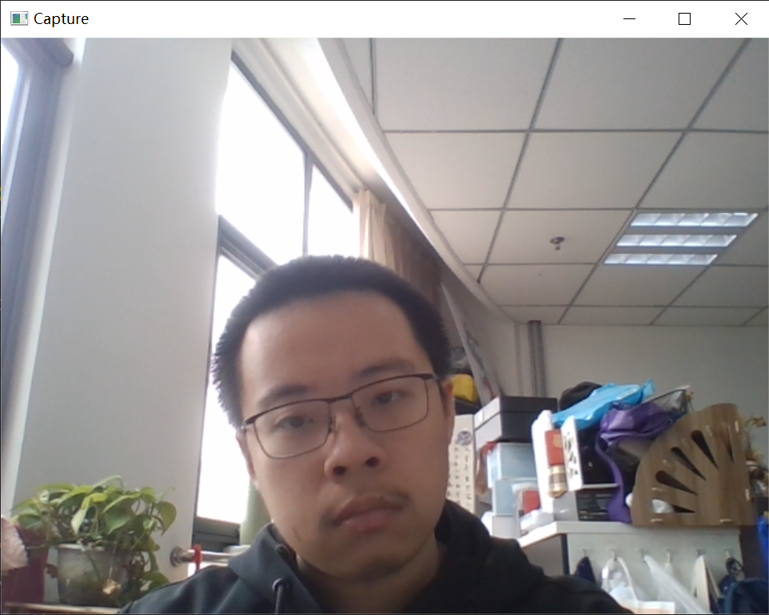

2．矩形mask处理图片（位与法）

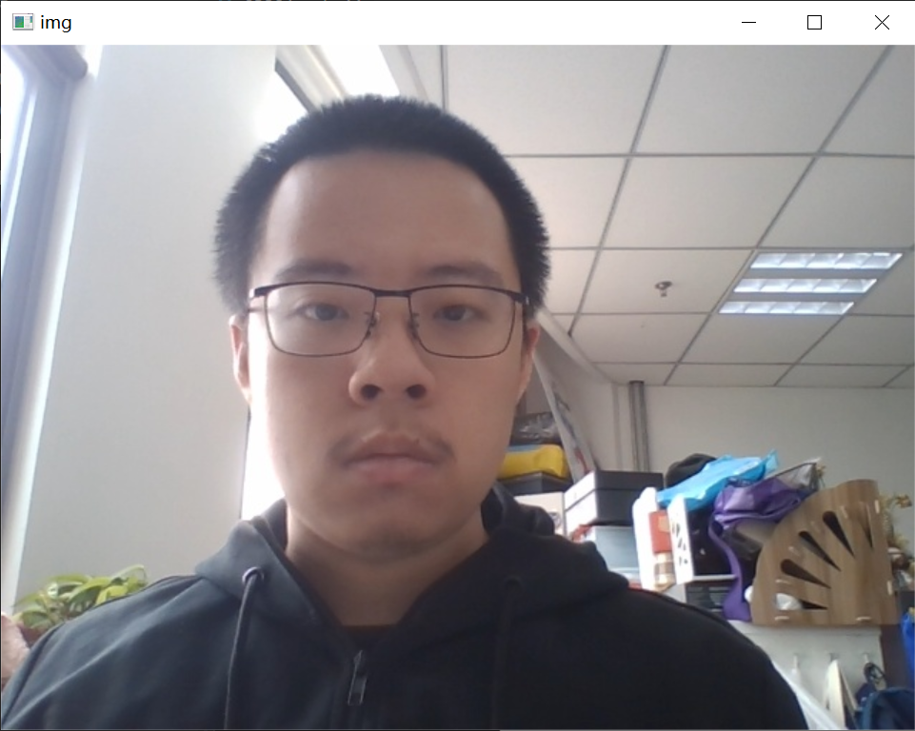

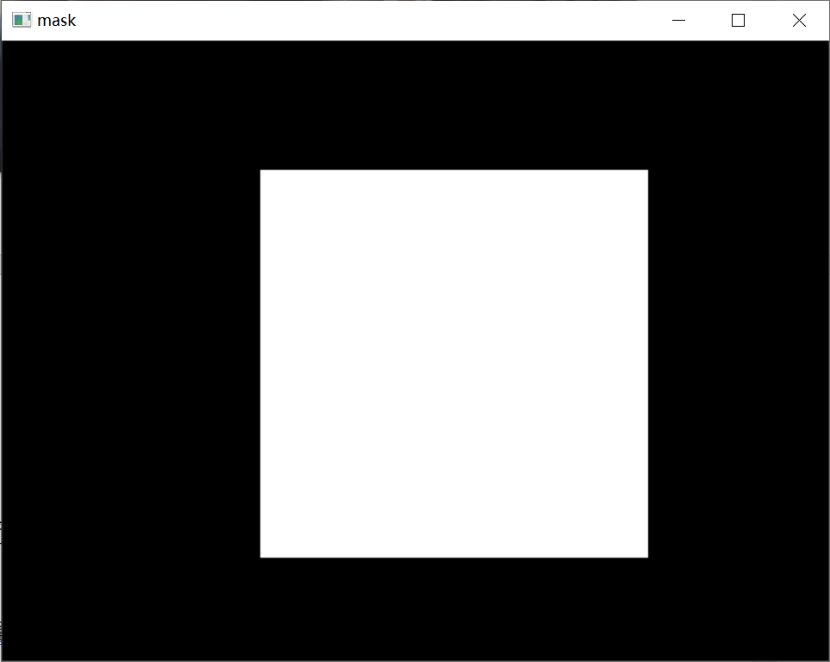

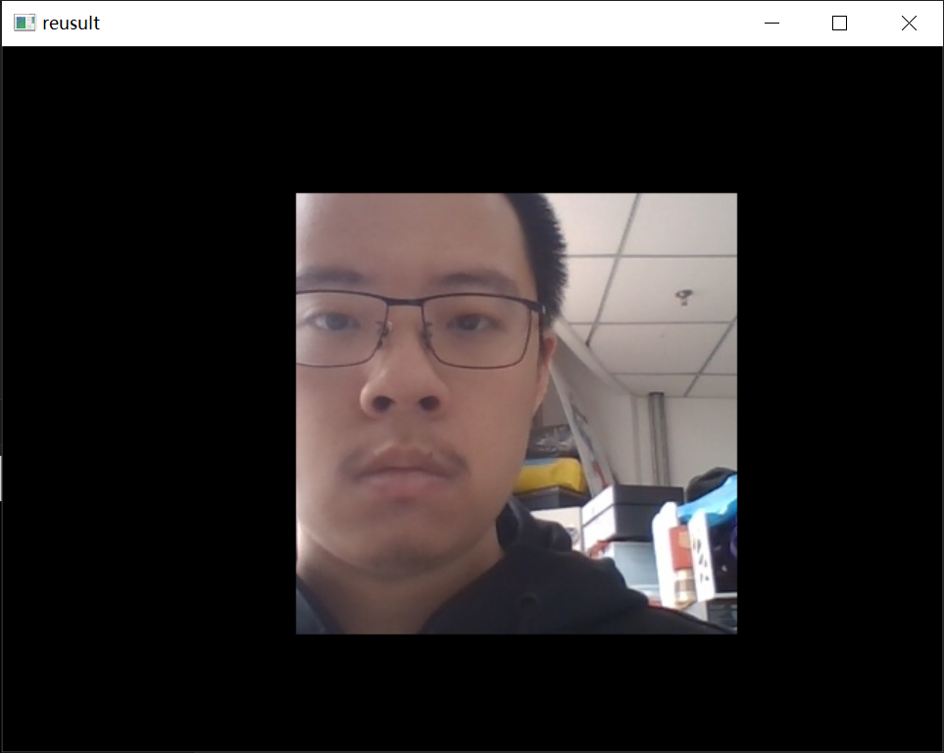

3．矩形mask处理图片（乘法）

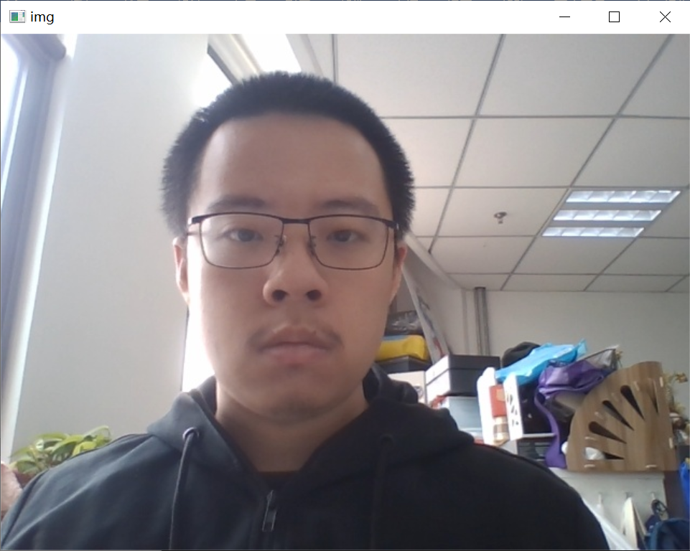

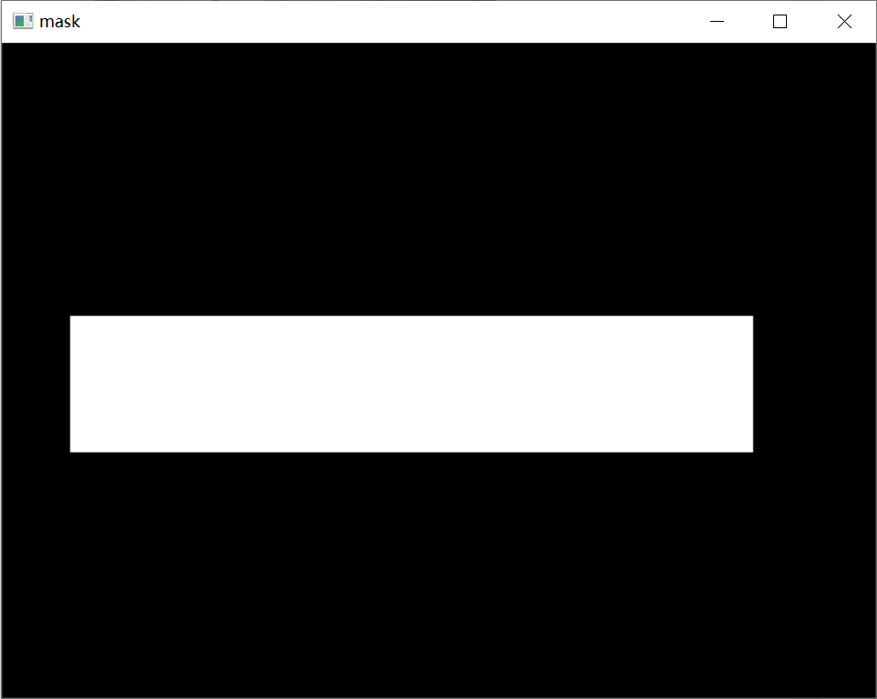

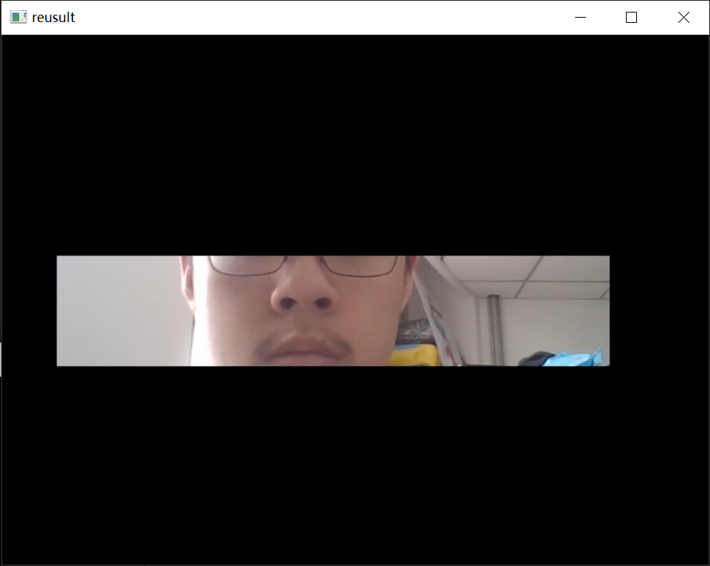

4．二值图作为mask处理图片

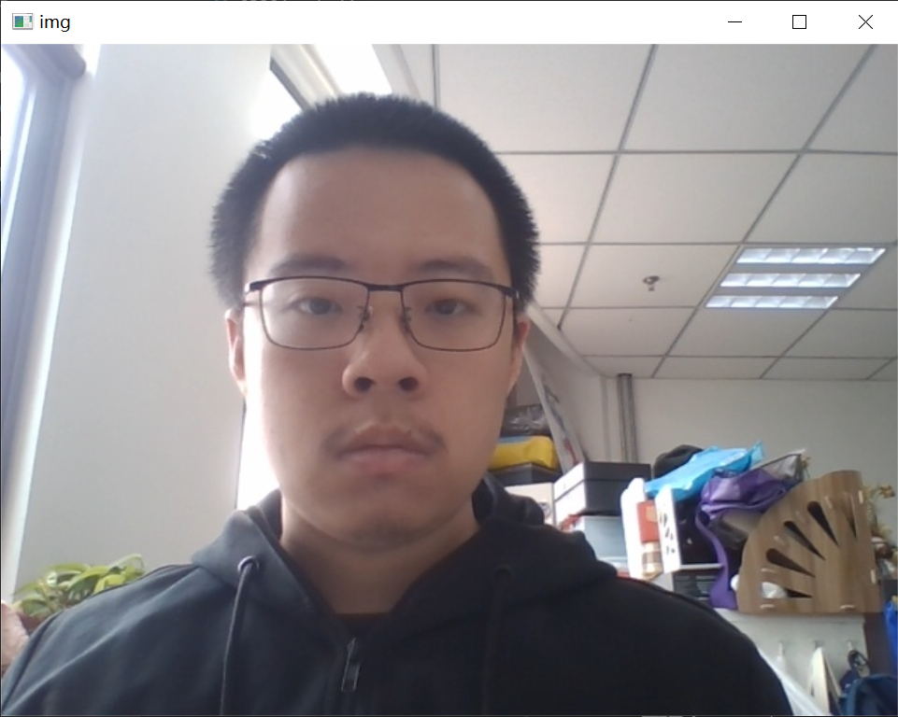

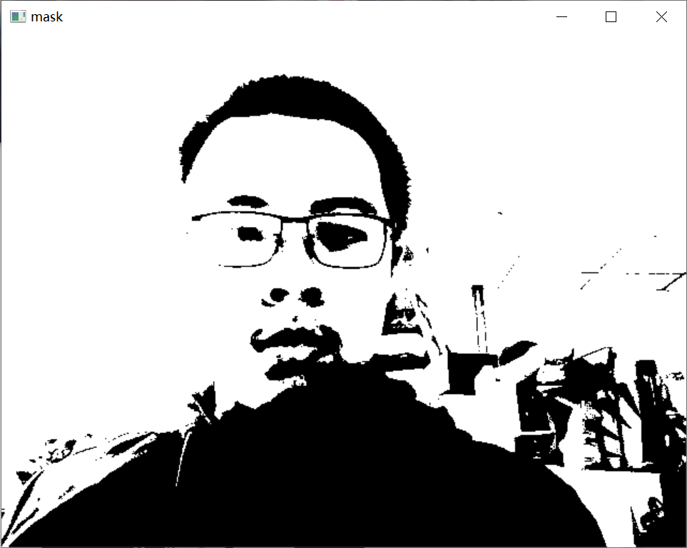

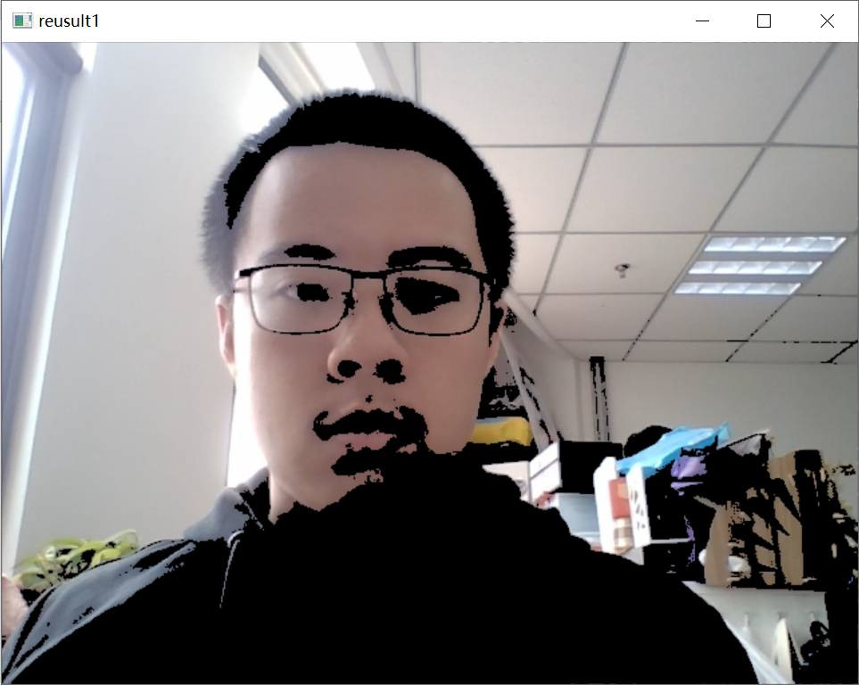

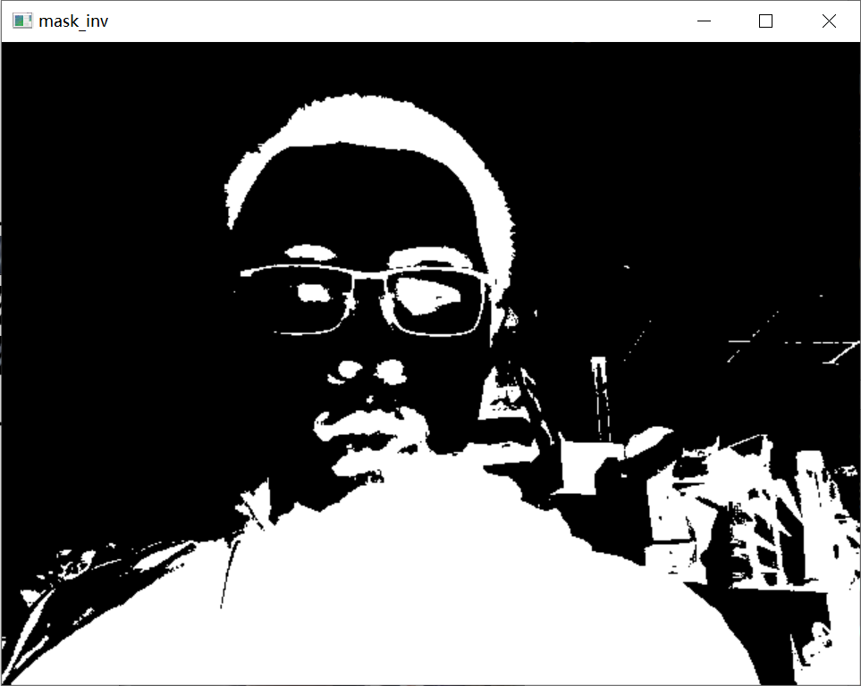

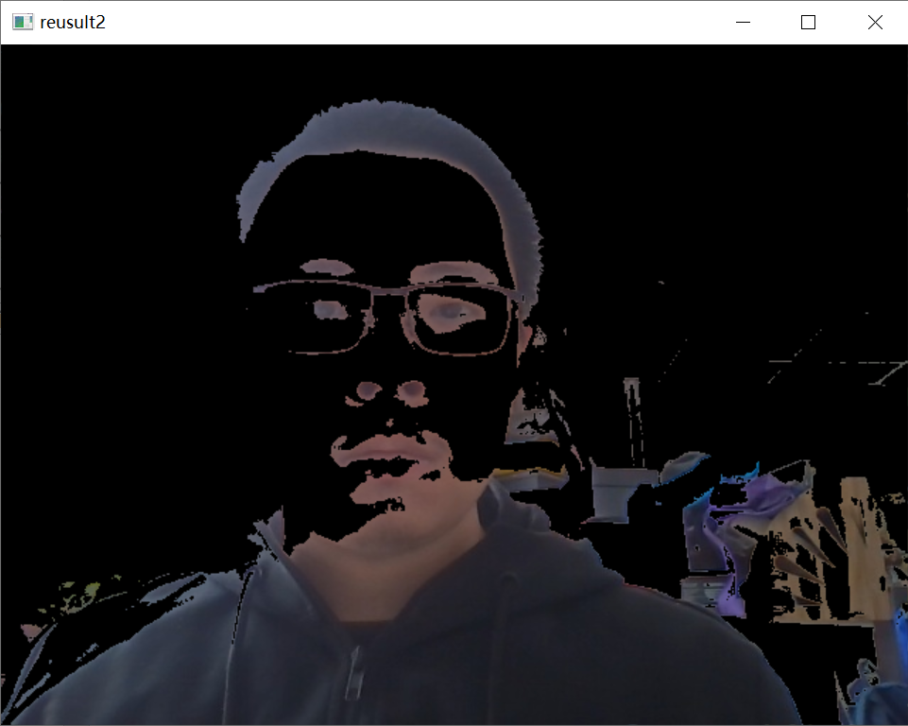

5．先验范围mask处理图片

